**特集： 誰でも気軽に行ける居場所「ほっとスペース第２きよか」**

「ほっとスペース第２きよか」は地域の居場所として小川町で活動しています。誰でも気軽に参加できて、お茶を飲みながら、いろいろな情報交換をしたり、歌を合唱したり、とてもアットホームな活動の様子を紹介します。

**■発足の経緯**

２０１１年３月１１日の東日本大震災により地域の絆の大切さを経験して、白梅学園大学の関係者がＮＰＯ団体、民生委員、町内会などの皆さんと共に人間関係が豊かな地域づくりを目指して小平西地区地域ネットワーク（西ネット）が ２０１２年に結成されました。

そして、 ２０１５年に地域のコミュニティサロンとして「ほっとスペースきよか」が小川町に開設されました。「きよか」は家主さんの名前から付けられて、サロンの活動が続きましたが、 ２０２０年にコロナ禍により休業となり、家主さんが家の売却で活動が終わりました。

しかし、コロナ禍を経て、「きよか」の居場所を引き継げられる場所を探して、  
同じ小川町の瀧口優さん  
などの方々により、「ほっと  
スペース第２きよか」として  
2023年６月に開設されま  
した。

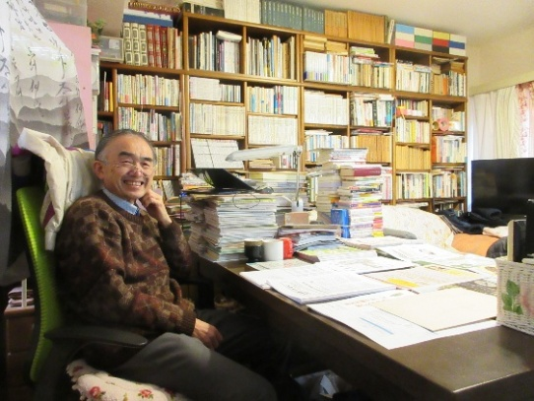

瀧口優さん

**■活動状況**

第２きよかは毎月第１月曜日に開催されています。訪問すると瀧口さんに迎えて頂き、スタッフの方がキッチンで飲み物などを準備していました。

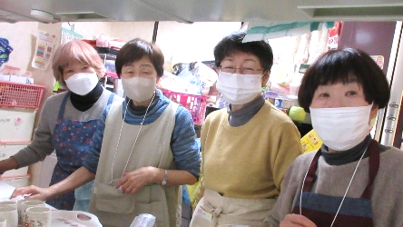

スタッフの皆さん

その後、近隣の参加者が訪れて、地区の民生委員や地域活動支援センターはばたきの皆さんなどを含めて１７名程が集まり、部屋はいっぱいになります。

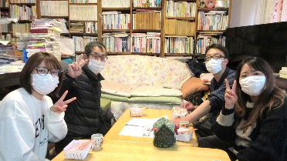

はばたきの皆さん

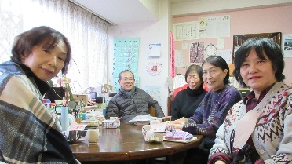

民生委員ほか

おいしいコーヒーやお菓子を頂きながらいろいろな情報交換が行われます。話題は障がい者支援、外国人への日本語支援、防災マップを見ながら震災対策用井戸の話、小平市の南西部地域乗合タクシー運行の話など様々な会話が弾んでいます。 最後は楽器を演奏しながら、全員で「翼をください」の歌を合唱して終了しました。

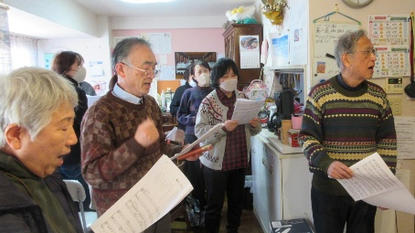

みんなで合唱

瀧口さんは毎年ベトナムへ行って障がい者支援に取り組んでいて、ベトナムからの訪日を受け入れたり、白梅学園大学の学生や卒業生の方も見えて世代間交流なども行われるそうです。

地域の居場所として、参加者が心置きなく気軽に参加できて楽しんで頂ける場所を提供したいという思いが伝わってきます。 地域で様々に活動している皆さんが顔を合わせて、お話をする中でいろいろな発見があります。 また、和やかな合唱もあって お互いに交流を深めながら、地域の皆さんの絆が生まれています。

**■居場所から地域づくりへ**

今、人と人とのつながりを大切にして、気軽に楽しく参加できる居場所が増えています。　対象は高齢者や子どもなど様々ですが、 その居場所に集う人たちは、情報交換、学習会、レクリエーションなどでつながりができます。 誰もが気軽に歩いて行けるところに様々な居場所ができるといいと思います。

また、市内で様々な活動をしている市民活動団体や地域の自治会などとお互いに連携すると地域コミュニティが形成されて、 誰もが暮らしやすい地域づくりにつながると思います。

**ほっとスペース第２きよか**

場　 所： 小平市小川町1-755-2-106

日　 時： 毎月第１月曜日13:30～15:30

利用料： 200円（お茶菓子代、大学生以下無料）

問合せ： 地域包括支援センターけやきの郷

TEL 042-349-2321

詳細は下記ページをご覧ください。

<https://chiiki-kaigo.casio.jp/Kodaira/info_services/111120>

　（文責：佐藤）